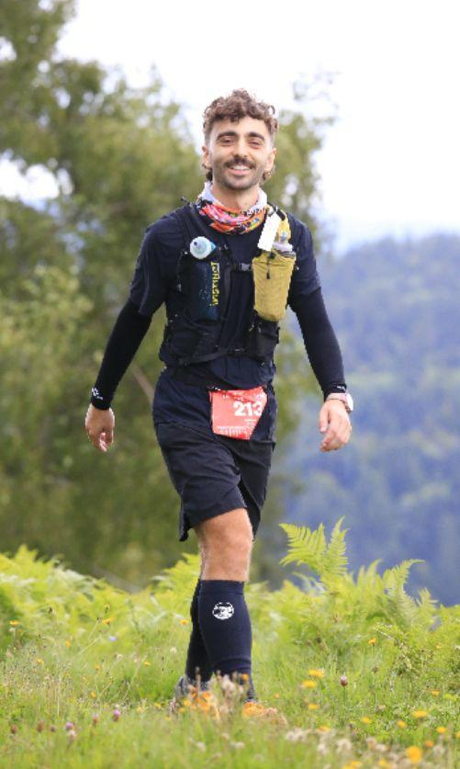
GUILLAUME DUCLOS, interne en médecine, relève un défi sportif pour MADAGASCAR 2000 !
Le 1er mai prochain, Guillaume participera à la “BACKYARD TRAIL” à Eschentzwiller. Il s’agit d’un format de course unique et exigeant où les participants doivent parcourir une boucle de 6,7 km toutes les heures. Chaque nouveau départ se fait au top de l’heure, et les coureurs ont donc une heure pour compléter leur boucle, se reposer, puis repartir. La course continue jusqu’à ce qu’il ne reste plus qu’un seul participant capable de réaliser une boucle supplémentaire : il devient alors le dernier homme ou la dernière femme debout.
C’est un défi autant physique que mental, où la gestion de l’effort, du sommeil et de la récupération est aussi importante que la performance sportive. Accessible à tous grâce à la régularité des départs, la Backyard met les coureurs sur un pied d’égalité et crée une ambiance conviviale et solidaire, tout en offrant une expérience hors du commun.
Nous vous invitons à sponsoriser Guillaume en misant un montant par tour effectué. Chaque don sera reversé à Madagascar 2000 et fera l'objet d’un reçu fiscal.
Exemple : Vous pariez 2€ par tour terminé. Si Guillaume effectue 10 tours, votre engagement se traduira par 10 x 2€ soit 20€ versés à Madagascar 2000.
Comment faire ? Complétez le coupon ci-dessous avec le montant de votre mise. N’oubliez pas de laisser vos coordonnées afin d'être contactés pour les modalités de règlement à l'issue de la course.
Envoyez le coupon par email à madagascar2000.67@gmail.com ou remettez-le à un membre de l’association Madagascar 2000 ; puis croisez les doigts pour que Guillaume batte son record !
Pour tout renseignement complémentaire, contactez Béatrice Rakoto par téléphone au 06.08.62.39.56
ou par email à madagascar2000.67@gmail.com
Soutenons Guillaume dans cette aventure sportive et aidons Madagascar 2000 à poursuivre ses actions ! Merci pour votre générosité !
_ _ _ _ _ _ _ _ _ _ _ _ _ _ _ _ _ _ _ _ _ _ _ _ _ _ _ _ _ _ _ _ _ _ _ _ _ _ _ _ _ _ _ _ _ _ _ _ _ _ _ _ _ _ _ _ _
Coupon-réponse à remettre à un membre de Madagascar 2000 ou à envoyer à l'adresse suivante :
ASSOCIATION MADAGASCAR 2000, 2 RUE DU VIGNOBLE, 67360 OBERDORF SPACHBACH
Je m'engage à verser la somme de ………………………€ par tour effectué par Guillaume lors de la Backyard Trail du 01 mai 2026.
Mes coordonnées : Monsieur/ Madame ………………………………………………………
Adresse postale : ……………………………………………………………………………………………………………………
……………………………………………………………………………………………………………………
Adresse mail : ……………………………………………………………………………………………………………………
Numéro de téléphone : ………………………………………………………

